МИНИСТЕРСТВО НАУКИ И ВЫСШЕГО ОБРАЗОВАНИЯ РОССИЙСКОЙ ФЕДЕРАЦИИ

Федеральное государственное бюджетное образовательное учреждение высшего образования

**«Московский политехнический университет»**

**(МОСКОВСКИЙ ПОЛИТЕХ)**

Отчет по дисциплине «Программная инженерия»

««Анализ существующих подобных программных продуктов»

Студент:

Иудина Елена Алексеевна, 171-333

Преподаватель:

Будылина Евгения Александровна

Москва, 2020

**Выбор продукта**

В соответствии с индивидуальным заданием был выбран «ivi» (<https://www.ivi.ru/>)

**Информация о продукте:**

* Полное название – «ivi.ru»
* Сокращенное название – «ivi»
* Год создания – 2010

**Функциональное назначение:**

ivi — российская медиакомпания, работающая на рынке легального профессионального онлайн-видео.

**Требования к аппаратному и программному обеспечению:**

Онлайн кинотеатр представляет собой сайт, следовательно, его можно использовать, если у вас установлен современный интернет-браузер и есть выход в интернет. Также присутствует мобильное приложение и приложение для телевизора.

Для корректной работы Услуг Браузер Пользователя должен удовлетворять следующим требованиям:

а) должна быть установлена актуальная (последняя) версия Браузера с поддержкой HTML5-плеера из следующего списка Браузеров:

Chrome

Yandex

Opera

Firefox

Safari

Edge

б) для корректной работы в Браузерах, не включенных в вышеуказанный список, на компьютере должен быть установлен программный компонент Adobe Flash Player не ниже версии 11, включая компоненты для него, необходимые для защиты Видеоконтента от несанкционированного использования;

в) Включена поддержка JavaScript;

г) Отключены средства блокировки рекламы, загрузчики контента (даунлоадеры), другие расширения браузера, изменяющие технические свойства Сервиса;

д) Отключены функции доступа через промежуточные (прокси) серверы, в том числе со сжатием (режим Turbo).

Для корректной работы Услуг Технические Средства Доступа должны удовлетворять следующим требованиям:

а) Технические Средства Доступа должны быть подключены к глобальной сети Интернет на скорости не ниже: для SD качества - 3 Мбит в секунду, для HD качества – 5 Мбит в секунду, для Ultra HD качества – 25 Мбит в секунду;

б) Частота центрального процессора Технических Средств Доступа должна быть не меньше 2 ГГЦ. Модель центрального процессора не должна быть ниже Pentium 4 или его аналогов.

в) Объем оперативной памяти на Технических Средствах Доступа должен быть не менее 1 Гбайт.

г) Версия прошивки на Технических Средствах Доступа, функционирующих на операционной системе iOS, должна быть не ниже версии 11;

д) Версия прошивки на Технических Средствах Доступа, функционирующих на операционной системе Android, должна быть не ниже версии 4.2;

е) Приложение, установленное на Технических Средствах Доступа на операционной системе iOS версии 11 и выше, гарантированно работает с iPhone 5S, SE или новее, iPad Air, iPad - 5-го поколения, iPad mini 2-го поколения или новее, iPod Touch – не ниже 6-го поколения;

ж) Приложение, установленное на Технических Средствах Доступа на операционной системе Android, гарантированно работает с телефонами и планшетами, частота процессоров которых составляет не ниже 1400 МГЦ (два ядра) и версия операционной системы Android не ниже 4.2;

з) Для телевизоров с функцией Smart TV должна быть установлена последняя версия программного обеспечения (версия прошивки), указанная на официальном сайте производителя соответствующего телевизора;

и) На Технических Средствах Доступа должны быть установлены текущие дата, время и часовой пояс в соответствии с местонахождением Пользователя. Рекомендуется настроить автоматическую синхронизацию времени в соответствии с руководством производителя Технического Средства Доступа.

**Анализ организации интерфейса с пользователем:**

Интерфейс сайта интуитивно понятен. Элементы, с которыми взаимодействует пользователь, названы понятно и выполняют очевидные функции.

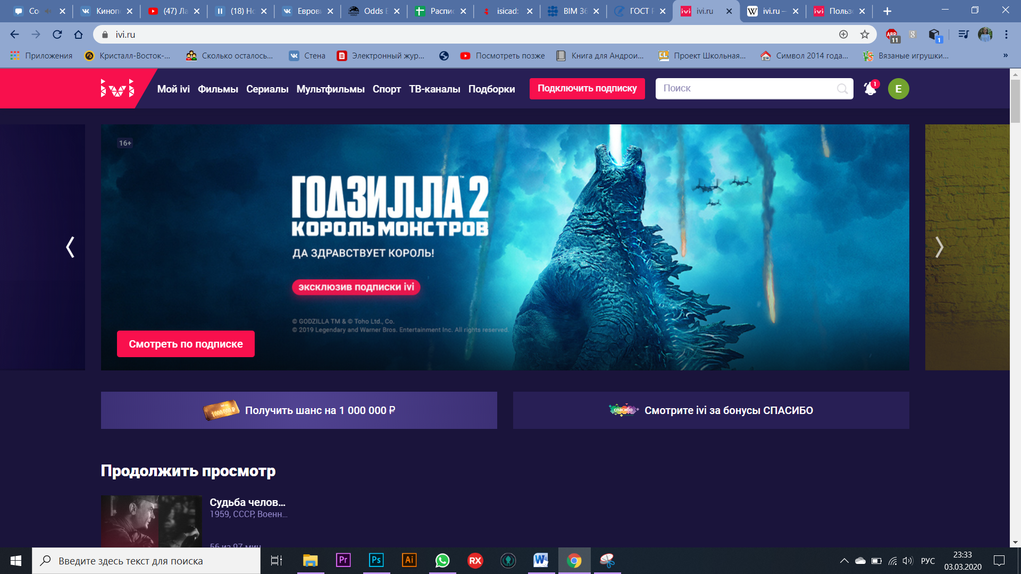

Сайт хорошо структурирован и приятно оформлен:

* карточки с постерами фильмов/сериалов
* разнообразные подборки

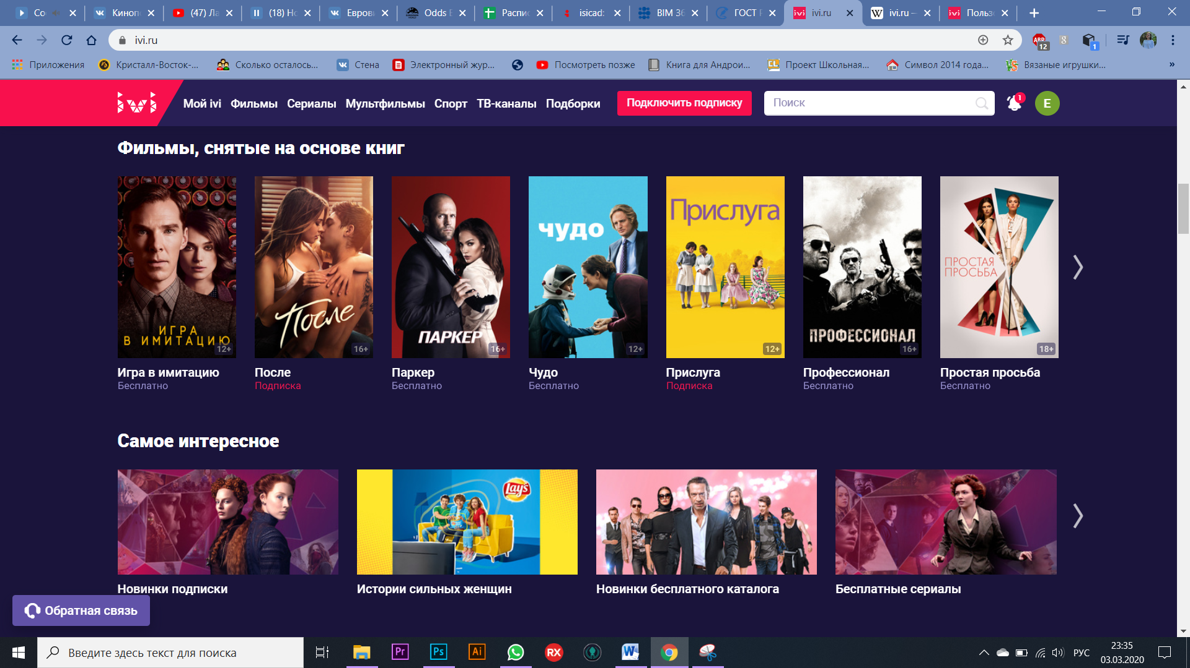

Выбрав фильм, мы можем получить как краткую, так и подробную информацию о нем:

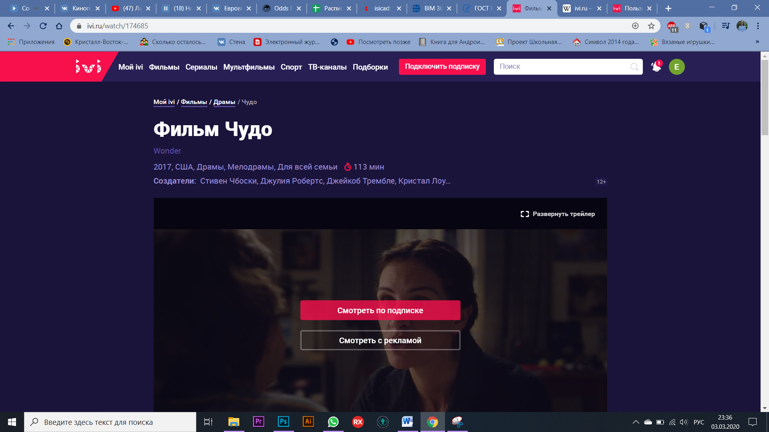

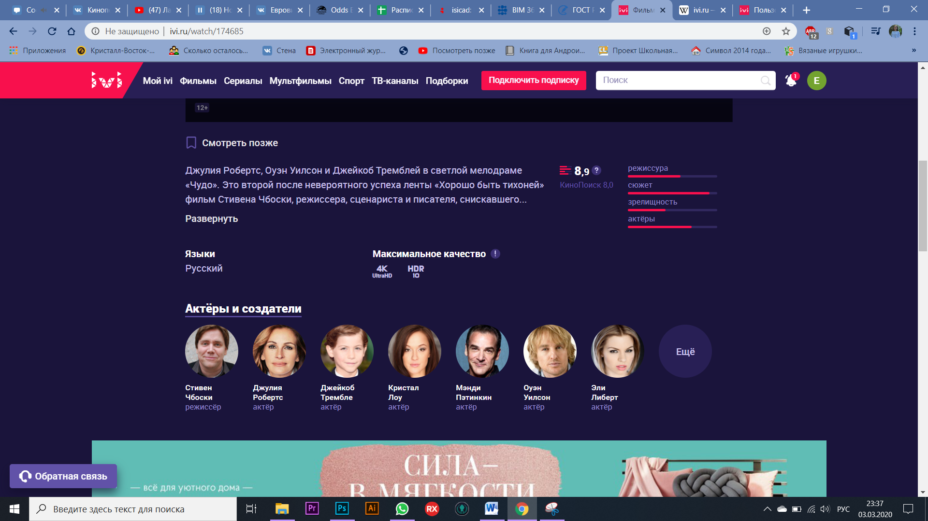

В окне просмотра фильма все тоже интуитивно понятно (стандартные настройки качества, перемотки назад, возможность отметить фильм, чтобы посмотреть его позже):

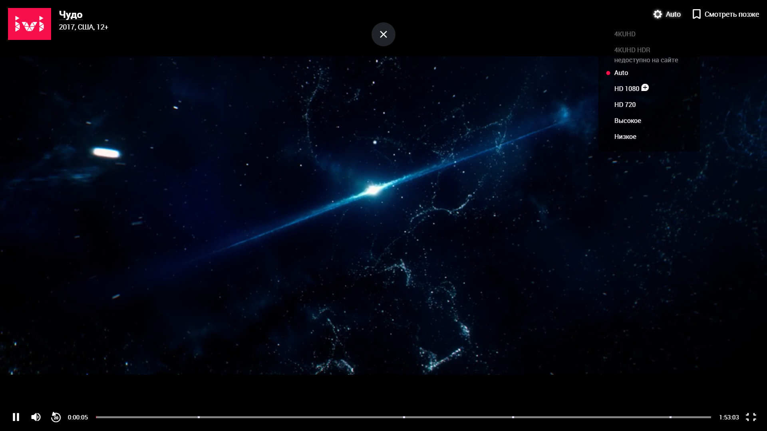

**Принцип проката фильмов**

Подписка:

Сервис предлагает нам на выбор следующие варианты платных подписок:

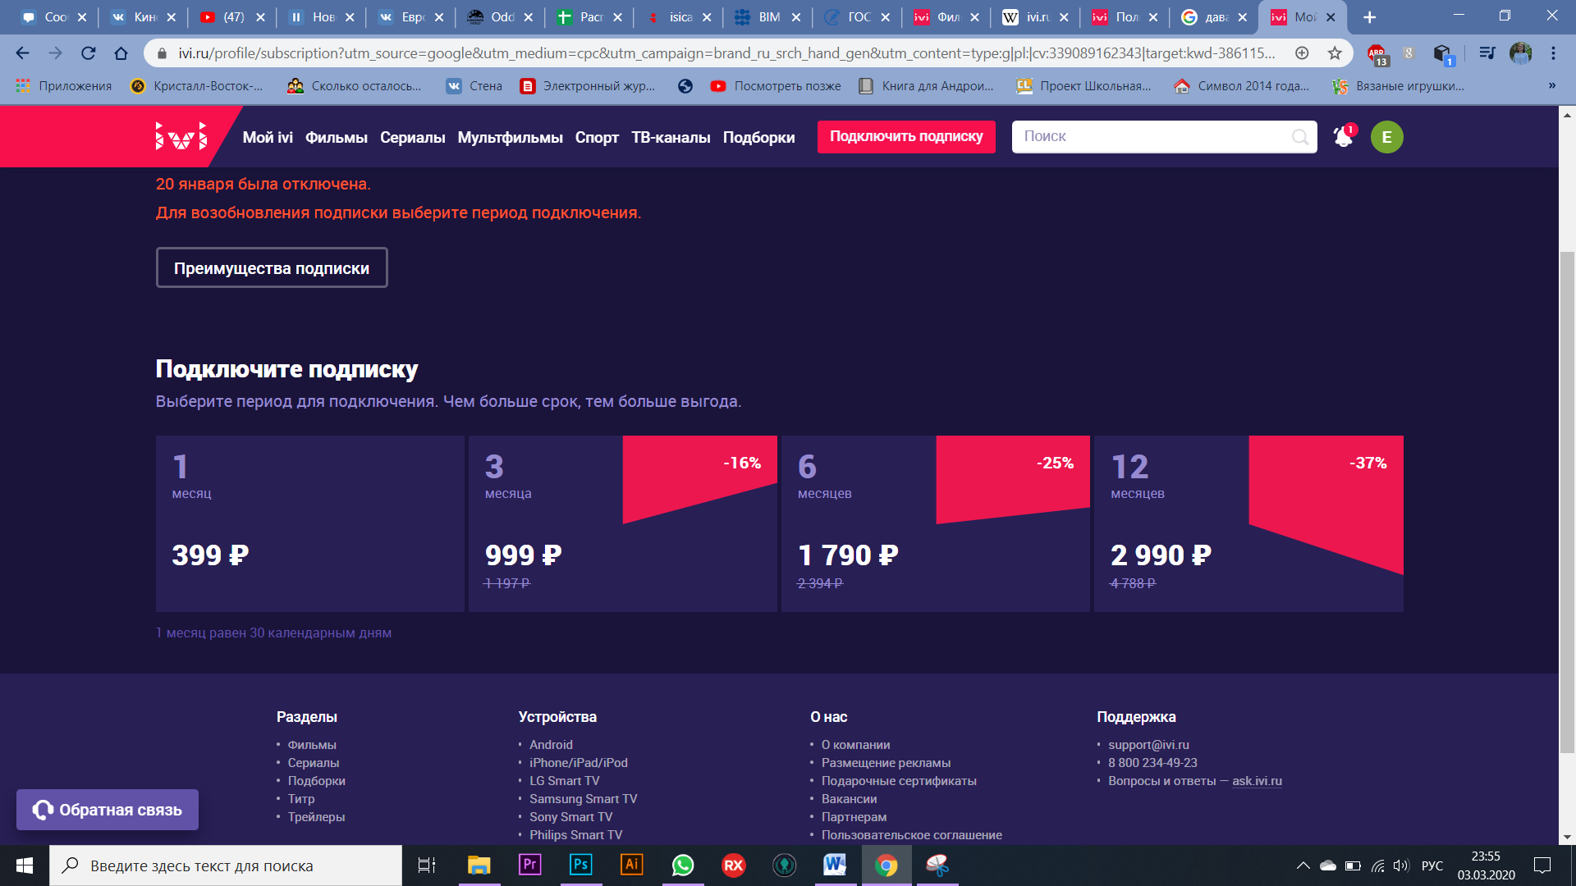

Так же имеется пробный период на 2 недели.

Некоторые фильмы, вне зависимости от того, имеется ли у пользователя подписка, можно посмотреть, только дополнительно заплатив от 39 до 349 руб.

